Random Misc

Οι νεότεροι νικητές της F1 και η πορεία τους

Η Formula 1 είναι συνήθως παιχνίδι εμπειρίας, αλλά κάποιοι οδηγοί απέδειξαν ότι το ταλέντο μπορεί να γράψει ιστορία από πολύ νωρίς.

Ξεκινάμε με τον Max Verstappen όπου μίλησε στην Ισπανία το 2016 στα 18 του εκμεταλλεύτηκε άψογα το φιλάκι μεταξύ Ρόσμπεργκ-Χαμιλτον κράτησε πίσω τον Ραϊκόνεν και έτσι έγινε ο νεότερος νικητής όλων των εποχών —και μάλιστα στο ντεμπούτο του με τη Red Bull.
Φυσικά ο Max είναι 4 φορές πρωταθλητής και κυρίαρχη δύναμη της σύγχρονης F1.

Ο Kimi Antonelli κερδισε πριν 2 μέρες στην Κίνα σχεδον στα 19 του ενώ θεωρείται το νέο μεγάλο wonderkid της F1.
Μπήκε κατευθείαν στα βιβλία ιστορίας με απίστευτη ωριμότητα και έπεται συνέχεια.
Είναι ο πρώτος οδηγός της νέας γενιάς που “έσπασε” το φράγμα τον 20 ετών ηλικία νικητή.

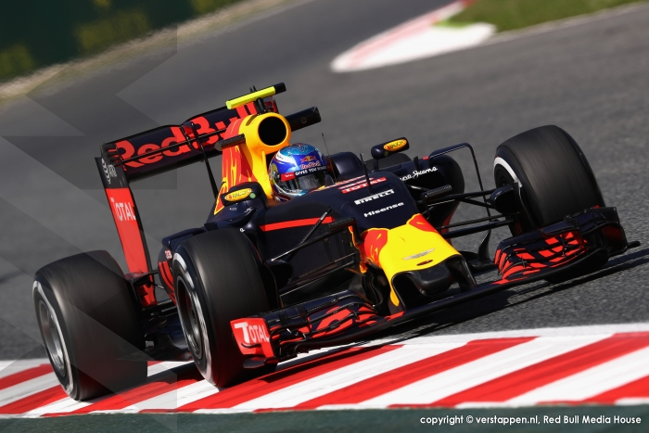

Πάμε στον Sebastian Vettel με την νίκη στην Monza το 2008 σε ηλικία 21 ετών.
Με την Toro Rosso στη βροχή πέτυχε ένα μικρό θαύμα.
Στην συνέχεια εγινε 4 φορές παγκόσμιος πρωταθλητής.
Είναι ο μόνος από τη λίστα που πήρε την πρώτη του νίκη με ομάδα μικρής δυναμικής.

Charles Leclerc και νίκη στο Βέλγιο το 2019 σε ηλικία 21 ετών.
Το μεγάλο στοίχημα της Ferrari, ο άνθρωπος που προσπαθεί να φέρει την δόξα στο Maranello.
Θεωρείται ένας από τους πιο γρήγορους οδηγούς της εποχής μας.
Η πρώτη του νίκη ήρθε μόλις μία μερα μετά από τραγωδία του φίλου του (Hubert).

Fernando Alonso νίκη στην Ουγγαρία το 2003 22 ετών.
Οδήγησε με ωριμότητα βετεράνου πετυχαίνοντας μια απίστευτη νίκη.
Είναι 2 φορές παγκόσμιος πρωταθλητής, με τεράστια καριέρα.
Έγινε ο νεότερος νικητής ever — μέχρι να έρθουν οι επόμενοι.

Troy Ruttman και νίκη στο Indy 500 το 1952 22 ετών.
Από άλλη εποχή της F1. Μία από τις πιο “ιδιαίτερες” νίκες στην ιστορία.
Είναι ακόμα ο νεότερος νικητής του Indy 500!

Bruce McLaren και νίκη στις ΗΠΑ το 1959 22 ετών.
Έγινε θρύλος όχι μόνο ως οδηγός αλλά και ως ιδρυτής της McLaren.
Η ομάδα του έγινε μία από τις πιο επιτυχημένες στην ιστορία.

Lewis Hamilton νίκη στον Καναδά το 2007 22 ετών.
Ο Hamilton είναι 7 φορές παγκόσμιος πρωταθλητής και έσπασε σχεδόν κάθε ρεκόρ.
Στην rookie σεζόν του διεκδίκησε τον τίτλο μέχρι τον τελευταίο αγώνα!

Oscar Piastri και νίκη στην Ουγγαρία το 2024 23 ετών.
Από τα πιο “καθαρά” ταλέντα της νέας γενιάς.
Έγινε πρωταθλητής σε F3 και F2 back-to-back πριν φτάσει στη F1.

Kimi Räikkönen νίκη στη Μαλαισία το 2003 23 ετών.
Παγκόσμιος πρωταθλητής 2007 με την Ferrari.
Μπήκε στην F1 με ελάχιστη εμπειρία και έγινε από τους legend του σπορ.

Οι περισσότεροι που κέρδισαν τόσο νέοι έγιναν θρύλοι στο σπορ.
Ενώ βλέπουμε ότι η Red Bull (Verstappen, Vettel) έχει ιστορία στο να δίνει ευκαιρίες σε νέους, η και να τους αφαιρεί αλλά αυτό είναι άλλη ιστορία.
Η 2 τελευταίες γενιά (Verstappen, Piastri, Antonelli, Leclerc) δείχνει ότι το μέλλον είναι ήδη εδώ ώστε να μας δώσει μεγάλες μάχες και στιγμές.

